Министерство образования и молодежной политики Свердловской области



ГАПОУ СО «Екатеринбургский колледж транспортного строительства»

Отчёт по программе «**Практическое занятие 18 РМП**»

Выполнила: Горелова Э.А

Группа: ПР-21

Преподаватель: Мирошниченко Г.В

2024 г.

Я создала новый проект, назвав его pr18.

Далее создала directory, чтобы в нём создать layout для activity. Все экраны созданы при помощи LinearLayout, ориентация – vertical. У каждого экрана есть фон (background), фон одинаковый. Подключила библиотеку к проекту appcompact 1меняла тему (values->themes) на Theme.AppCompact.DayNight и изменила в Android.Manifest тему, а также запустила intent-filter true на SingIn (для того, чтобы именно этот экран запускался первым).

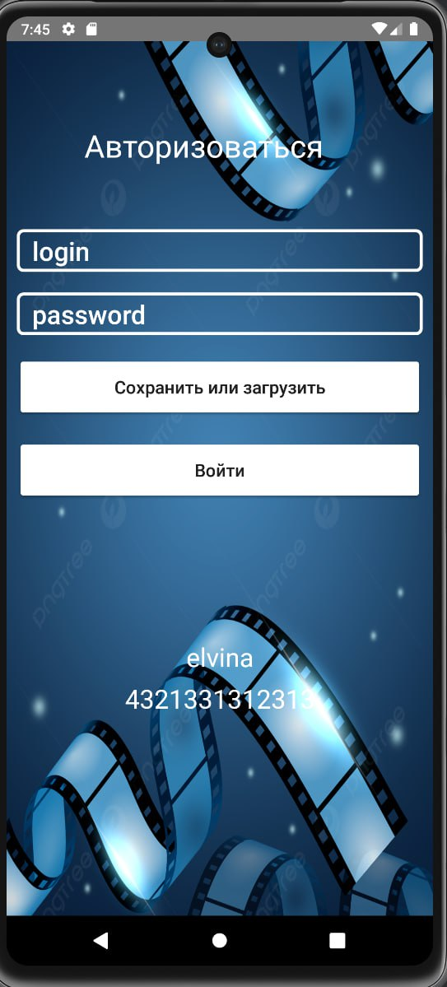Рассмотрим activity_sing_in (*Рис.1*):

Для первого экрана я использовала фон-@drawable/ffff, два **«EditText»** для логина и пароля, размер текста я установила 20sp.

При вводе логина и пароля присутствует проверка, что должно быть 8 символов.

Далее добавила 2 кнопки **«Button»,** первая кнопка для сохранения или загрузки, вторая для входа (в этой кнопке у нас переход на другой activity).

Также у нас 2 **«TextView»**, в которых будут в дальнейшем отображаться сохранённый логин и пароль.

***Рис.1***

При вводе меньше 8 символов, на экране выводится сообщение *(Рис.2)*:

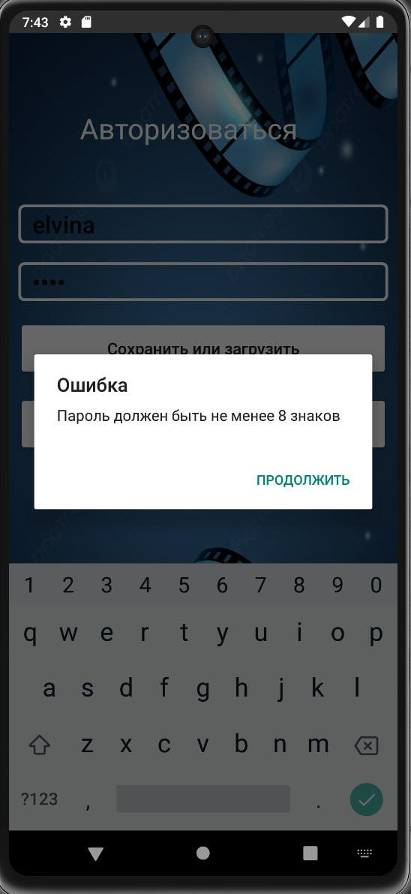

**Рис.2**

Экран при нажатии кнопки «Сохранить или загрузить» *(Рис.3)*

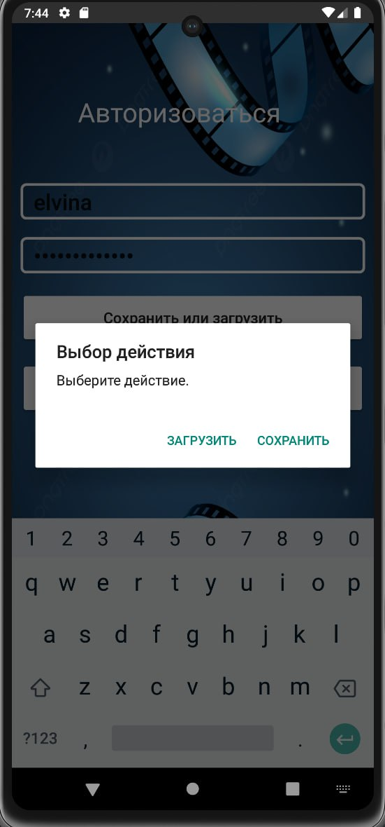

**Рис.3**

У нас выводится на экран сообщение о выборе действия. При нажатии на кнопку «сохранить» у нас на экране появляется новое сообщение (Рис.4):

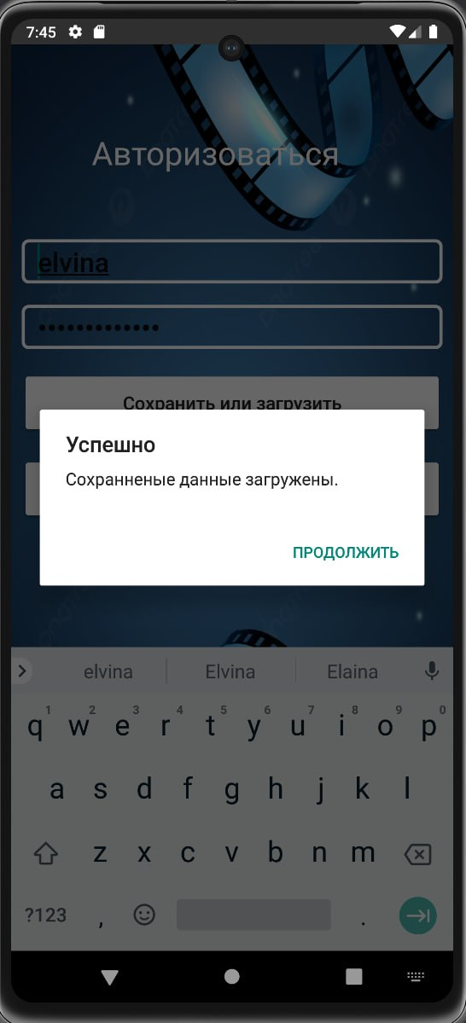

**Рис.4**

Это значит, что ваши данные сохранились и вы при помощи действия «загрузить» можете свой введённый логин и пароль вывести на экран, где расположены у нас 2 **«TextView»** *(Рис.5)*

**

**Рис.5**

***Код activity_sing_in (Рис.6):***

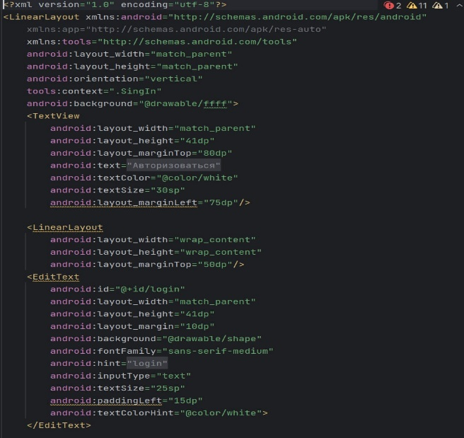 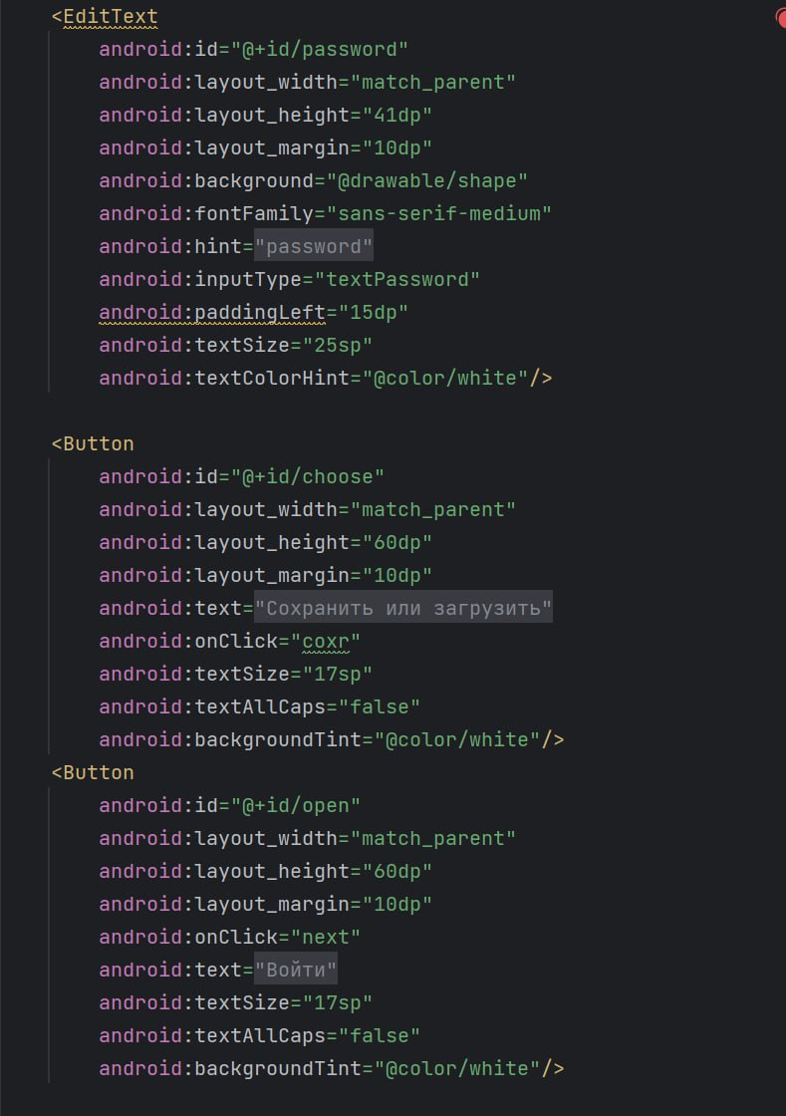

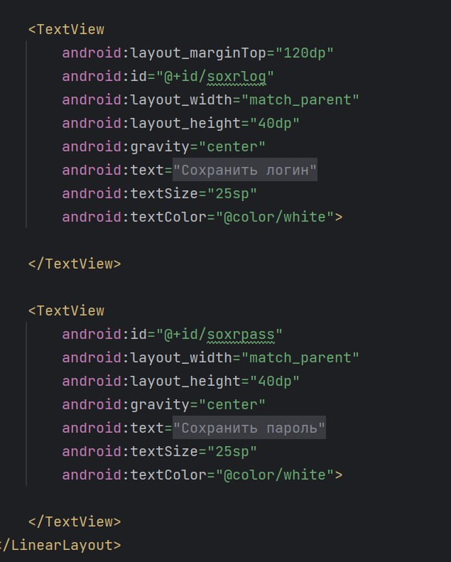

**Рис.6***.Код*

Класс SingIn в котором осуществляется переход на другой activity и проверка логина и пароля, а также сохранение и загрузка данных (Рис.7):

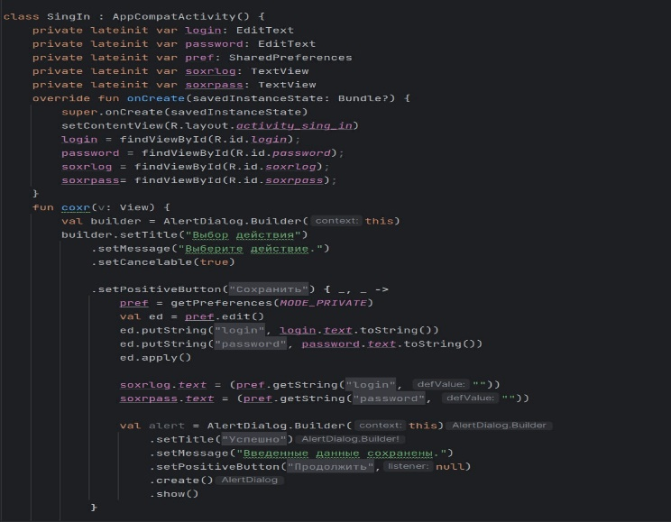 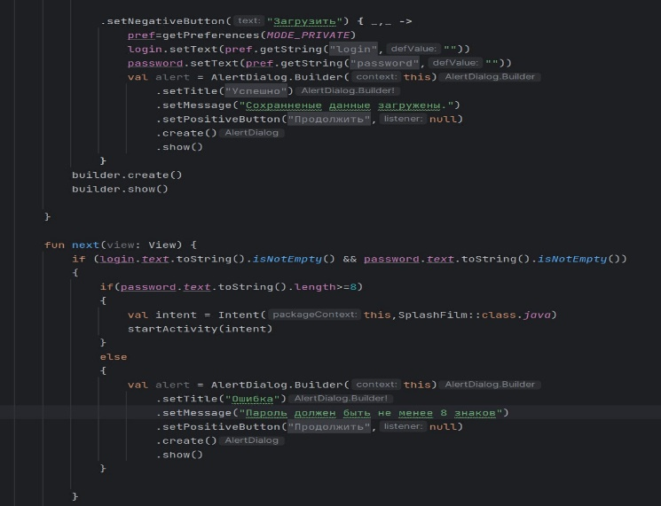

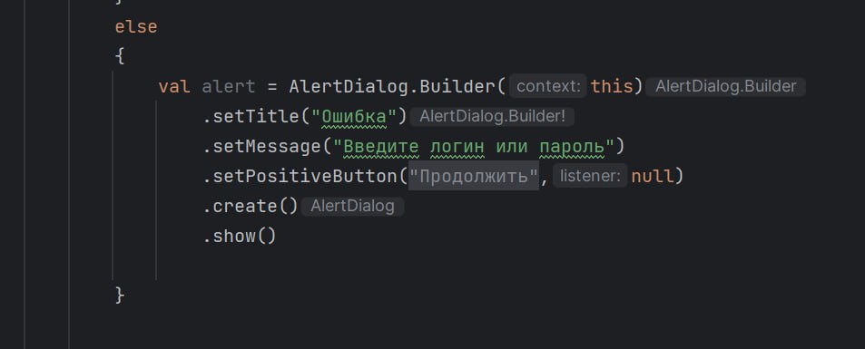

**Рис.7***.Код класса SingIn*

Рассмотрим activity_splash_film (*Рис.8*):

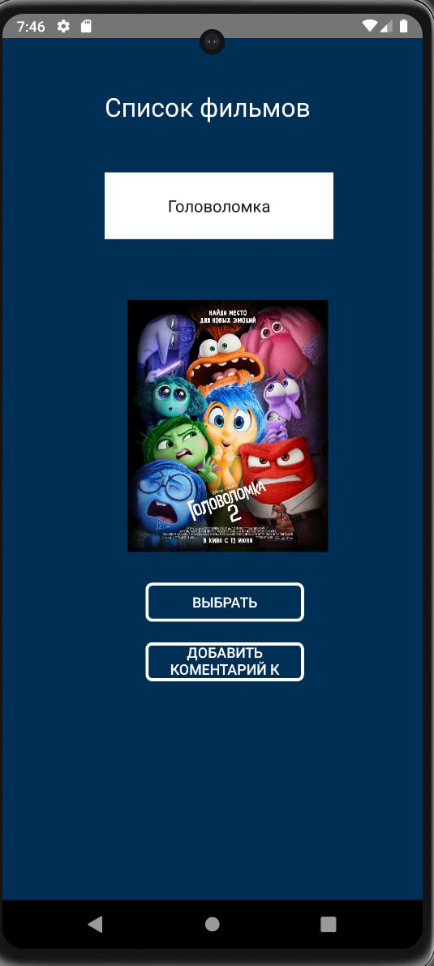

Второй экран. В нем я использую уже фон однотонного цвета @color/blue, **«TextView»**-для заголовка, на этом слайде я уже добавляю **«Spinner»**-для выбора фильма и «**ImageView**» я использую для изображений к фильму. Первая кнопка **«Button»** у меня отвечает за синхронизацию выбранного фильма и картинок. Вторая кнопка **«Button»** отвечает за переход на другой activity.

**Рис.8**

Полный список, который храниться в **«Spinner»** *(Рис.9)***:**

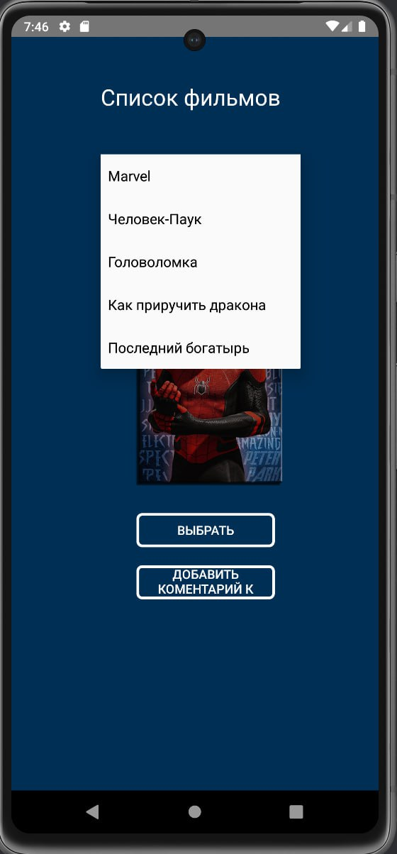

**Рис.9**

***Код activity_*** ***splash_film (Рис.10):***

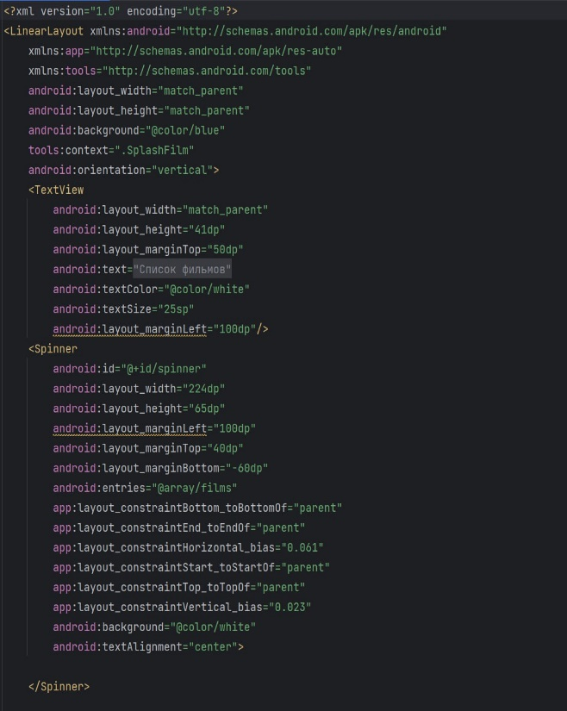 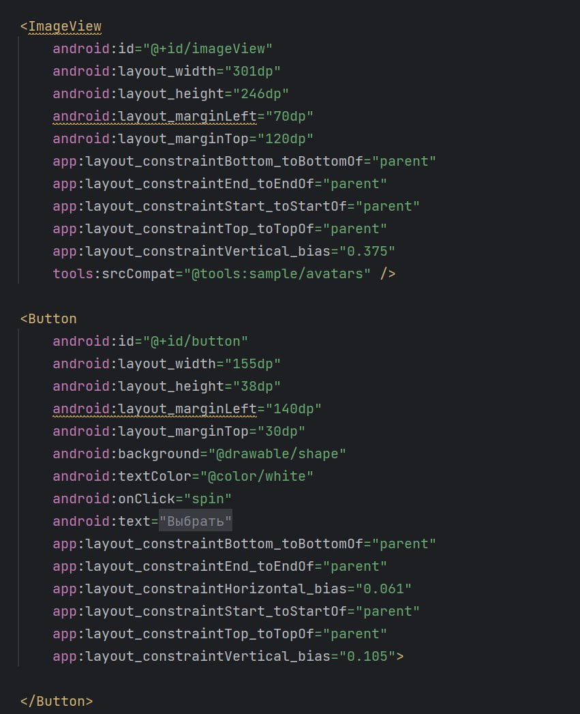

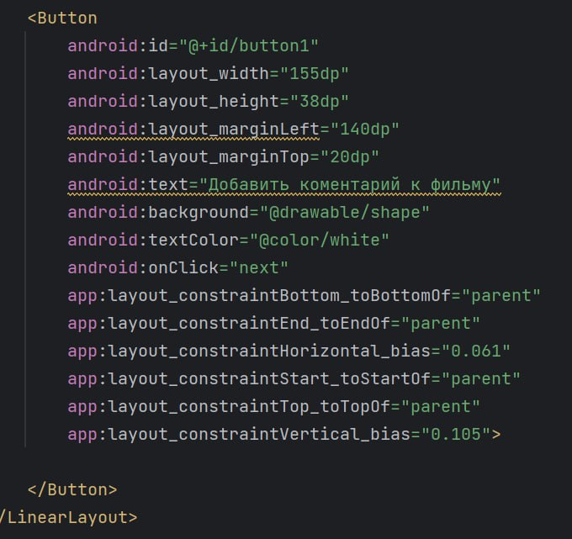

***Рис.10.****Код*

Класс SplashFilm в котором осуществляется переход на другой activity, список фильмов и синхронизация картинок с вашим выбором *(Рис.11)*:

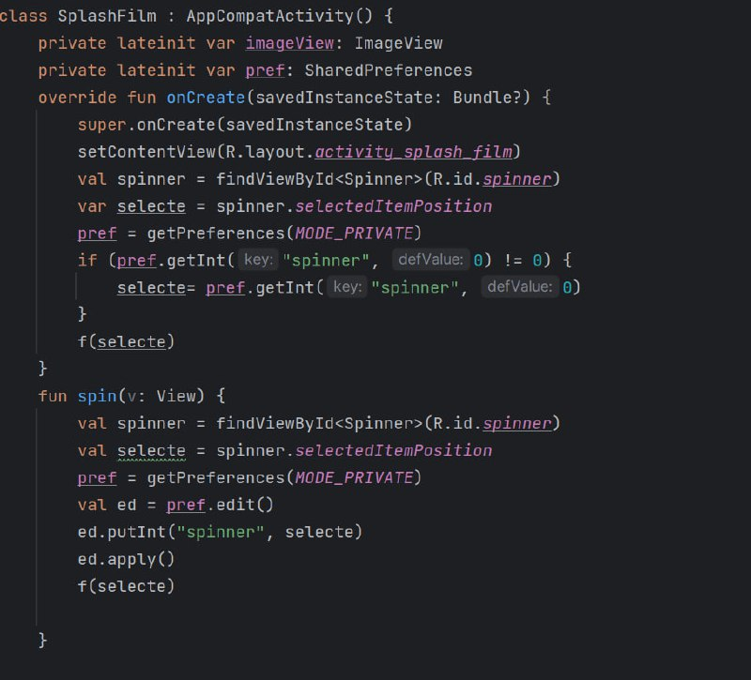 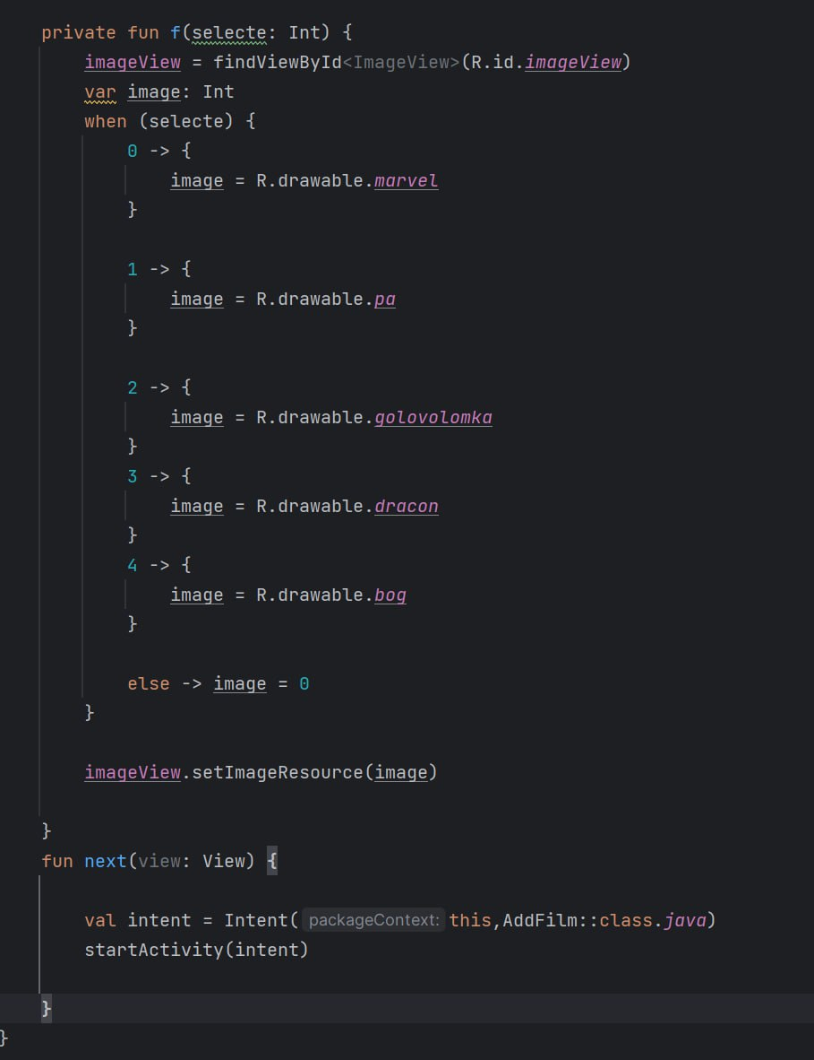

**Рис.11***.Код класса* SplashFilm

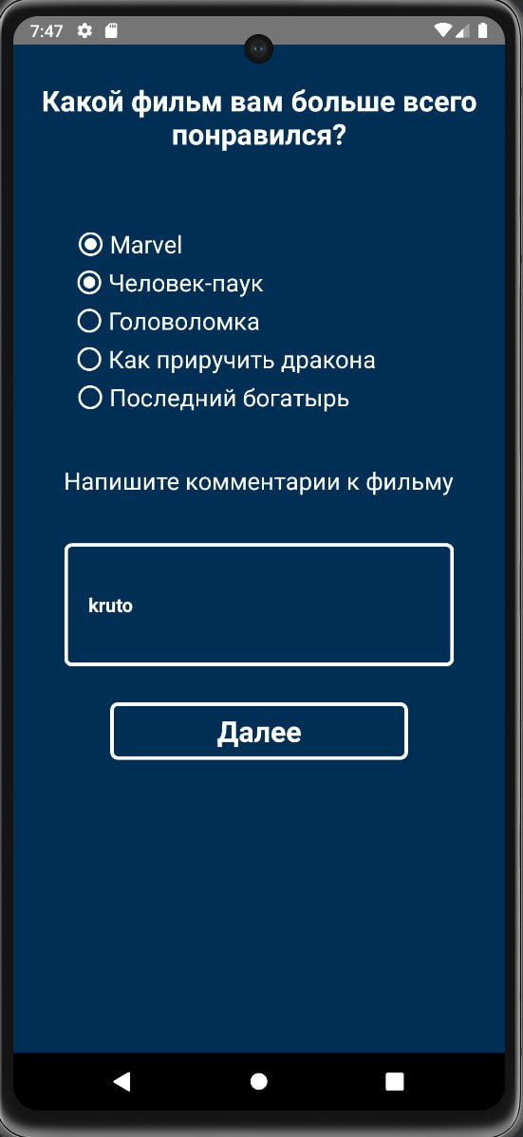Рассмотрим activity_add_film (*Рис.12*):

Третий экран я придумала для отзывов о фильмах. В нем я использую тот же фон, как и на втором activity @color/blue, 2 **«TextView»**-для заголовков, 5 кнопок **«RadioButton»**-которые отвечают за выбор понравившегося фильма, также я добавила **«EditText»**-в него я буду записывать комментарий и к нему применять JSON, для обмена данными и кнопка **«Button»**, котораяотвечает за переход на другой activity.

Так же на этом activity присутствует проверка, если вы не выберите фильм и не оставите комментарий на экране появится сообщение об этом (проверка прописана в классе AddFilm).

**Рис.12**

Результат проверки *(Рис.11):*

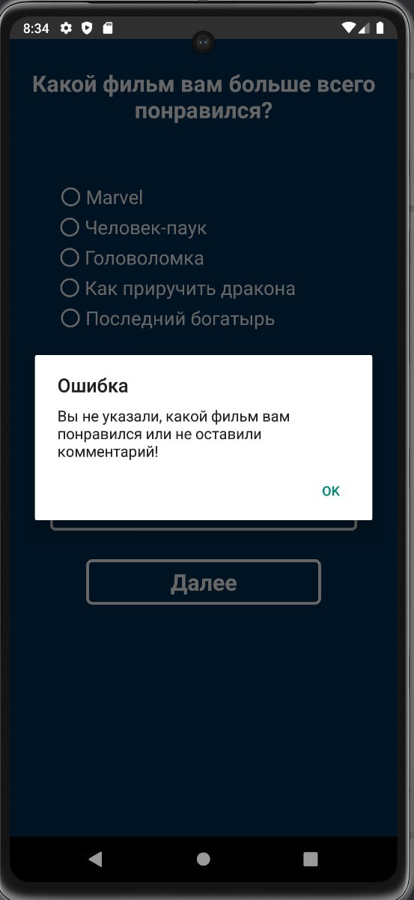

**Рис.11**

***Код activity_*** ***add_film (Рис.12):***

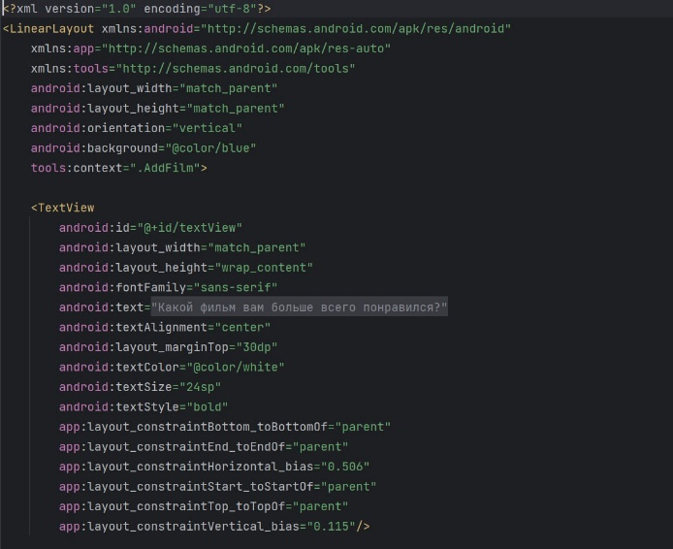 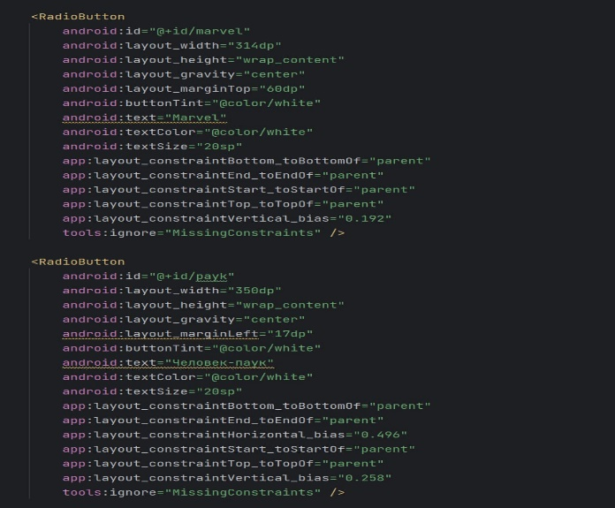

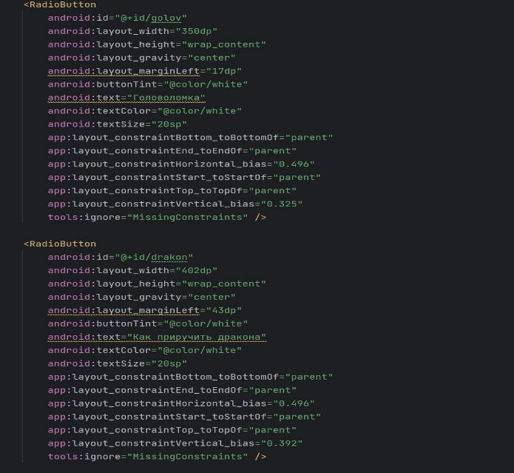 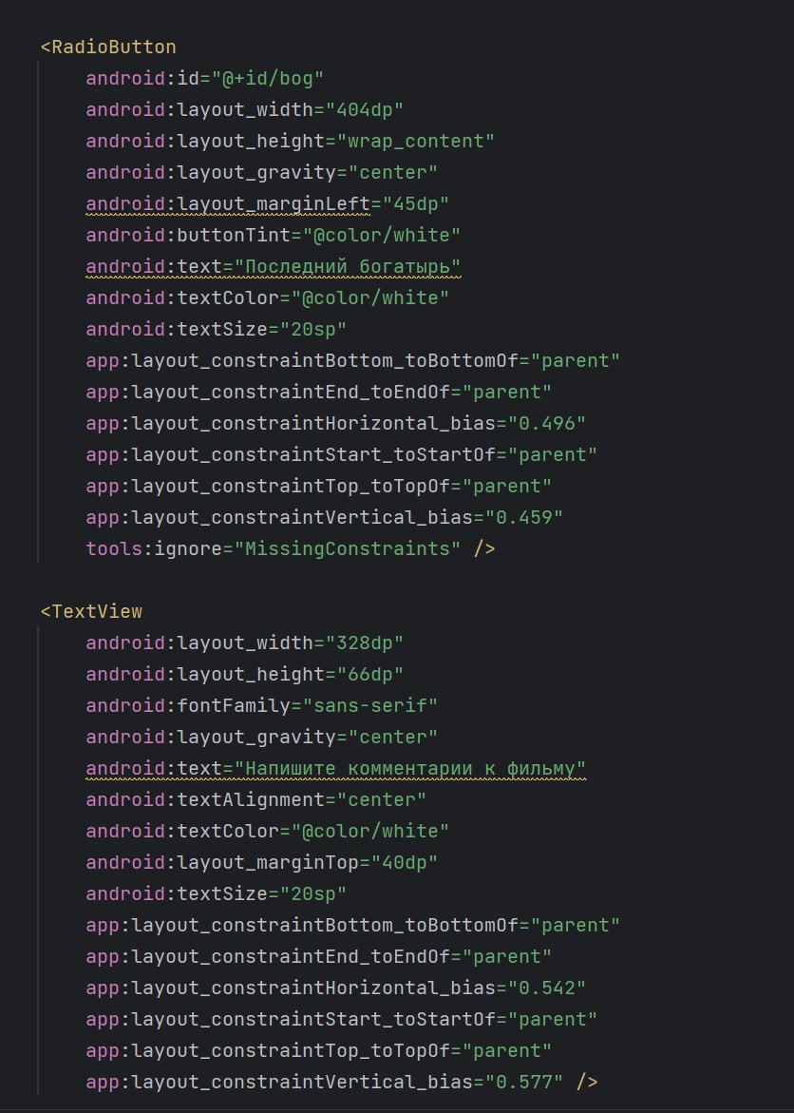

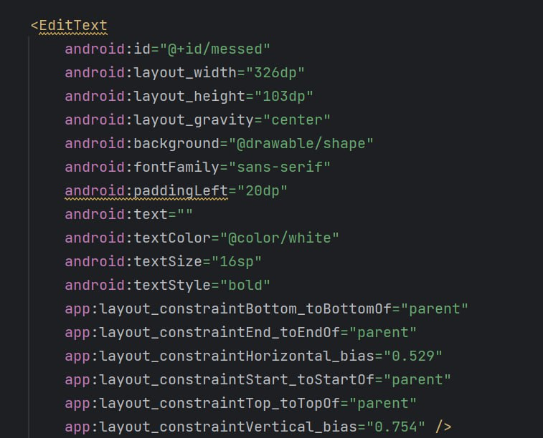 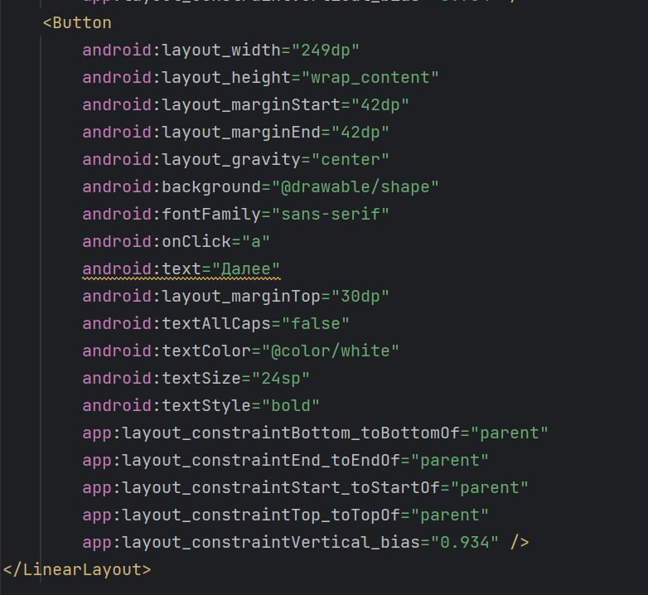

***Рис.12.****Код*

Класс AddFilm в котором осуществляется переход на другой activity, проверка на заполнение и обмен данными *(Рис.13)*:

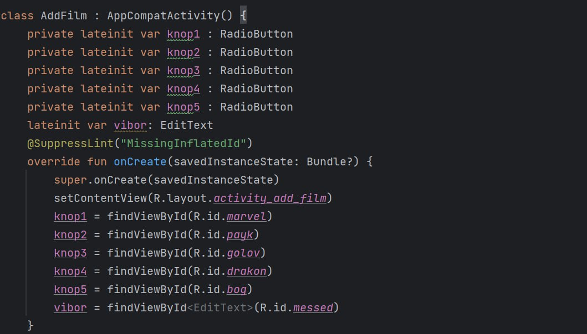 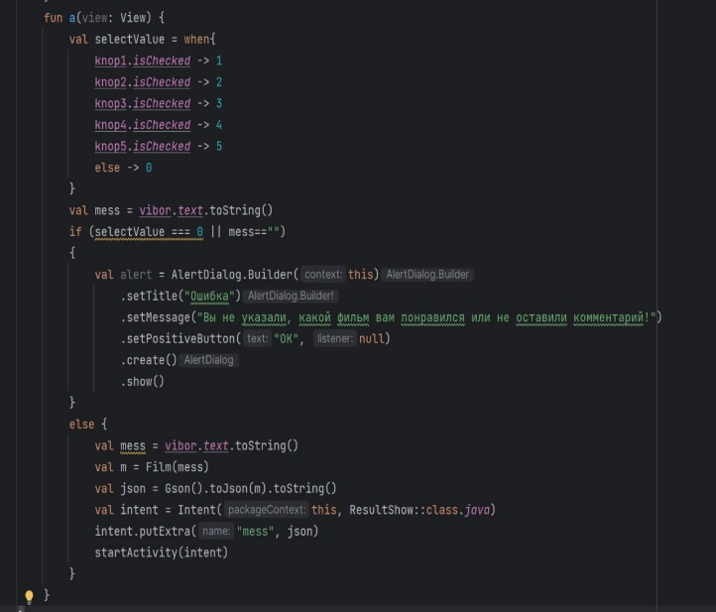

**Рис.13***.Код класса* AddFilm

Рассмотрим activity_result_show (*Рис.14*):

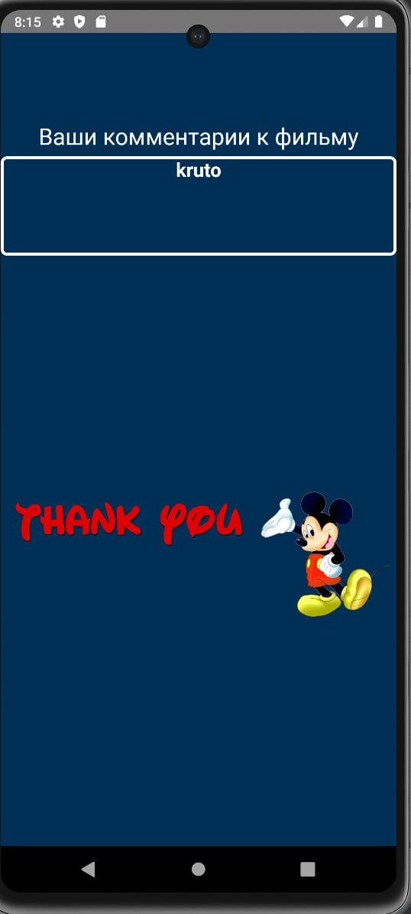

Четвертый экран

Использую я **«TextView»**-для заголовка, **«EditText»-**в который переноситься ваш комментарий с предыдущего activity и «ImageView»-в ней картинка, которая благодарит вас за комментарий!!!

**Рис.14**

***Код activity_*** ***result_show*** ***(Рис.15):***

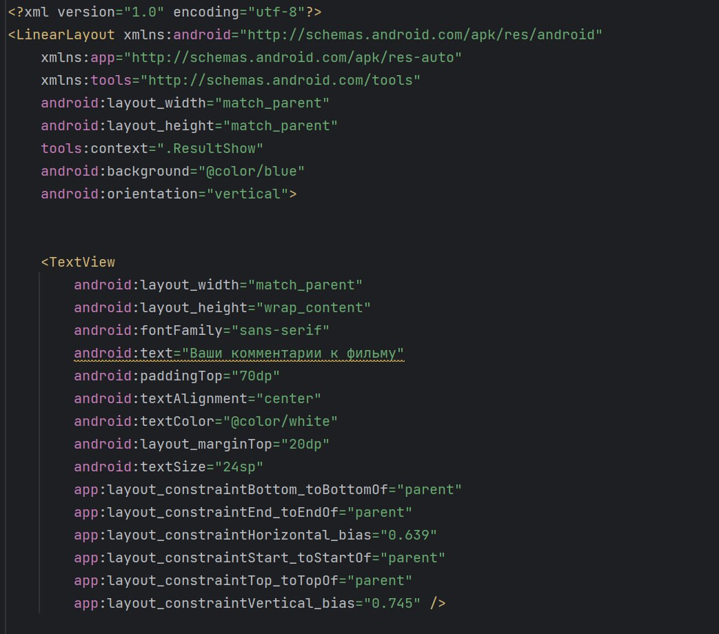 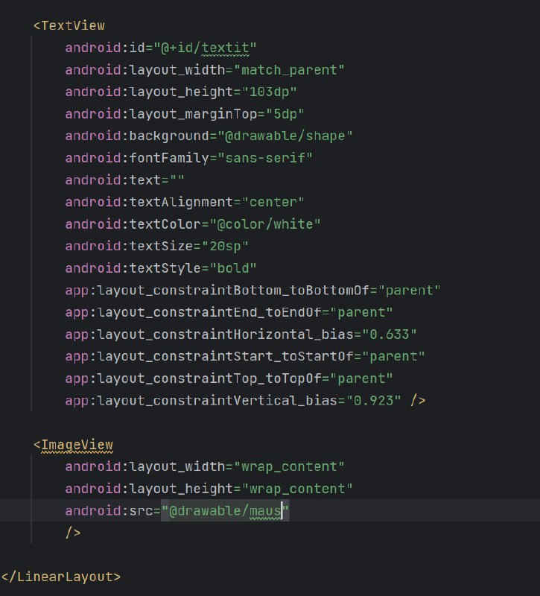

***Рис.15.****Код*

Так же у нас присутствует дополнительный data class: Film (*Рис.16)*

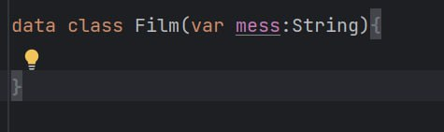

***Рис.16.****Класс*

Класс ResultShow в котором осуществляется обмен данными *(Рис.17)*:

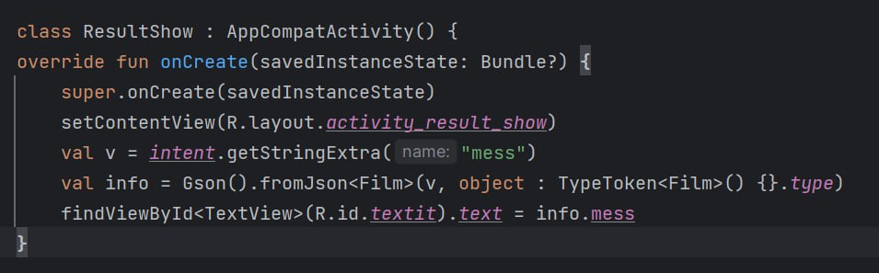

**Рис.17***.Код класса* ResultShow